Offenbach sul Meno, marzo 2020

FALKEN AZENIS FK510 giudicato “esemplare” nel
test pneumatici estivi di AUTO BILD

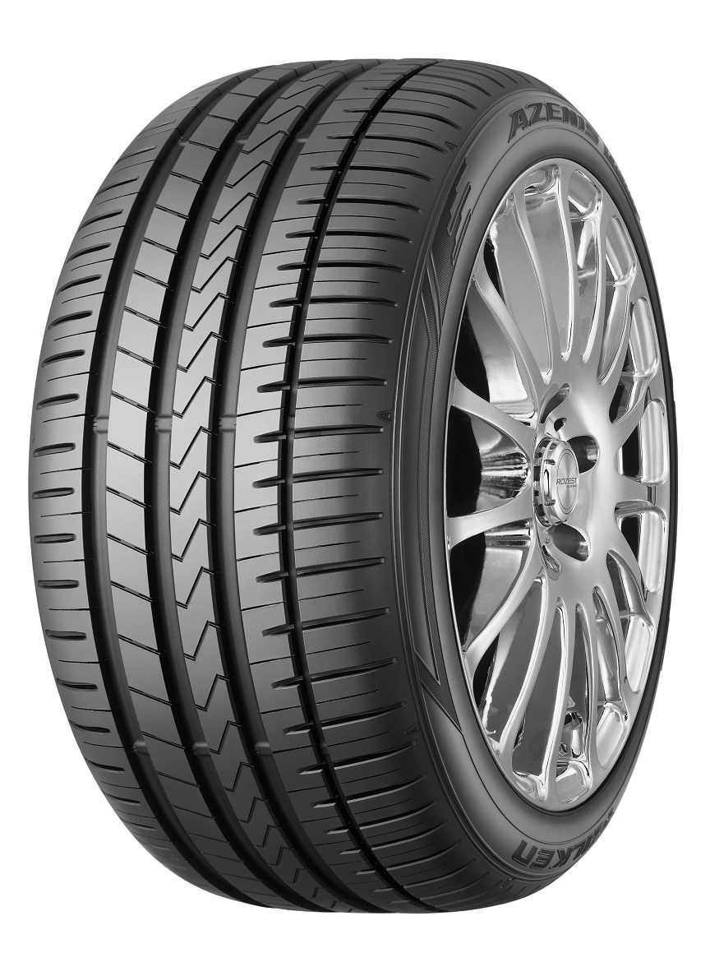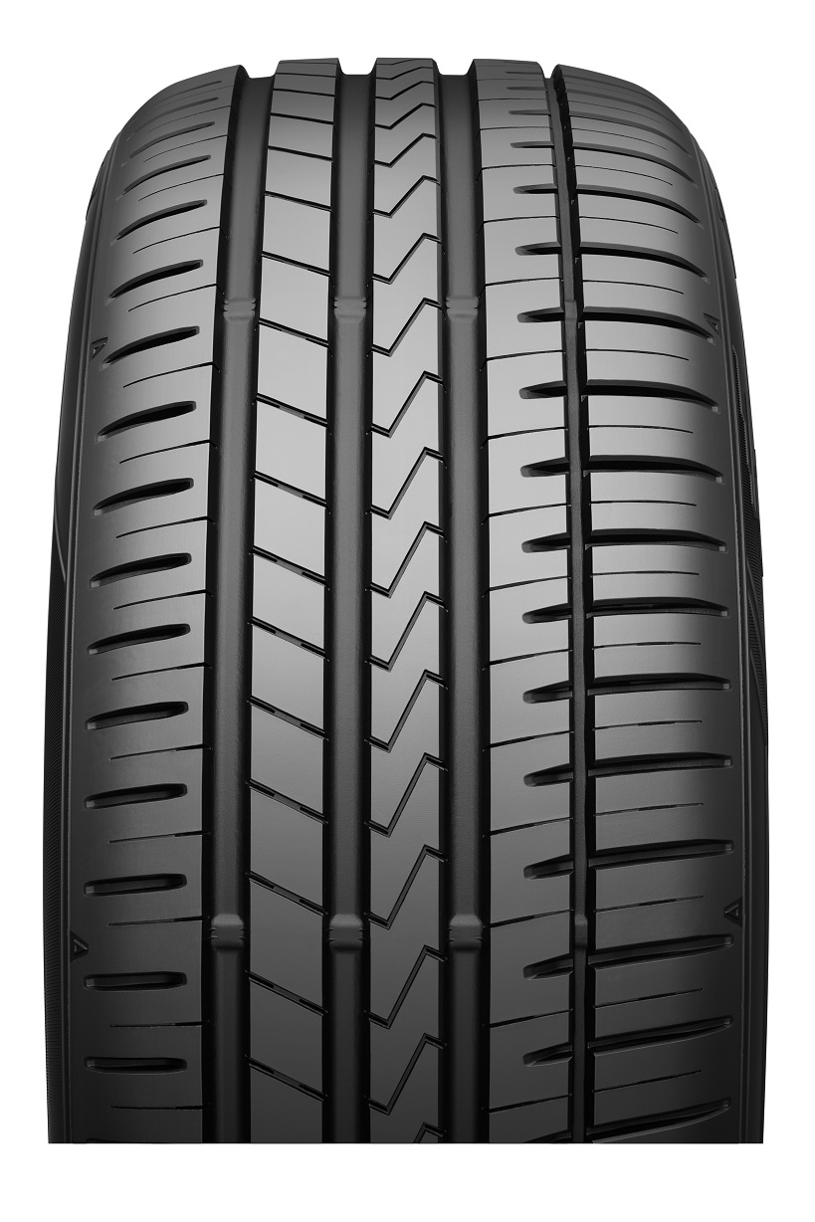

Per la quarta volta consecutiva uno pneumatico estivo Falken è stato giudicato “esemplare” nel prestigioso test sugli pneumatici estivi della rivista tedesca AUTO BILD. Il modello di punta di Falken nel segmento Ultra-High-Performance, l’AZENIS FK510, quest’anno si è di nuovo classificato tra i primi dieci modelli estivi testati, piazzandosi in settima posizione. Sono stati testati complessivamente 50 modelli estivi di dimensione 245/45R 18 100Y su una BMW della 5° serie.

“Modello estivo con comportamento di guida stabile e sicuro, breve distanza di frenata sul bagnato, basso rumore durante il sorpasso, alta distanza di percorrenza, ottimo rapporto qualità-prezzo”: sono questi i punti di forza attribuiti al Falken AZENIS FK510 dai tester indipendenti.

Solo per accedere al test principale, gli pneumatici hanno dovuto sottoporsi a prove di frenata su asciutto e bagnato. Con una velocità di avviamento di 100 km/h (asciutto) e 80 km/h (bagnato), il modello di Falken si è classificato per il test principale assieme ad altri 20 finalisti grazie a una distanza di arresto di 30,7m su fondo bagnato e 36m su fondo asciutto.

Nel test, il modello di Falken ha ottenuto ottimi risultati: con un costo chilometrico pari a 11,90 Euro per 1.000 chilometri, il modello è riuscito a ottenere il primo posto nella categoria. Secondo posto nella categoria “chilometraggio”, dove l’Azenis FK510 - con i suoi 39.063 chilometri calcolati – è arrivato a neanche 6.000km di distanza dal primo classificato. L’eccellente rapporto qualità-prezzo non significa quindi rinunciare alla sicurezza, come dimostrano i risultati nell’aquaplaning e aquaplaning in curva. Con una velocità di aquaplaning di 95,5 km/h e un’accelerazione laterale di 3,66 m/s² il Falken AZENIS FK 510 si è assicurato un posto tra i primi dieci della categoria. Con una distanza di arresto di 48m, ad una velocità di 100km/h, lo pneumatico Falken si è inoltre classificato tra i primi dieci della categoria.

“Siamo orgogliosi di essere stati giudicati “esemplari” in questo prestigioso test, afferma soddisfatto Andreas Giese, Senior Manager Corporate Planning e Product Planning di Falken Tyre Europe GmbH “Anche i risultati nelle altre categorie, come per esempio la tenuta di strada in curva e il comportamento su strada sono più che soddisfacenti. Abbiamo nuovamente dimostrato che grazie alla qualità dei nostri pneumatici abbiamo le carte in regola per concorrere nel segmento premium.”

Il FALKEN AZENIS FK510, in commercio dal 2016, è oggi disponibile in 93 misure, da 17 a 22 pollici, nelle serie 25 - 55. È dotato del codice di velocità W e Y o (Y), ciò significa che lo pneumatico è abilitato per velocità fino a 300 km/h e > 300 km/h.

Falken Tyre Europe
Falken Tyre Europe GmbH è l’affiliata europea del produttore giapponese di pneumatici Sumitomo Rubber Industries Ltd. (SRI). Quinto a livello mondiale, impiega 37.852 collaboratori. Nel 2001 e nel 2014, SRI è stata inserita da Thomson Reuters nei ‘Top 100 Global Innovators’, la lista delle imprese più innovative al mondo. Dalla sede di Offenbach am Main, Falken Tyre Europe GmbH commercializza e distribuisce un assortimento di pneumatici completo per autovetture, autocarri, camion leggeri e SUV, sia di primo equipaggiamento, sia per il mercato secondario. Tutti i prodotti FALKEN sono conformi agli standard ISO 9001, ISO/TS 16949 e ISO 14001. Sviluppati e testati nelle competizioni automobilistiche più dure al mondo, gli pneumatici Falken forniscono il massimo comfort di guida insieme a un ottimo rapporto qualità-prezzo. Il brand Falken è presente in partnership elettrizzanti ed ad elevata tecnologia: il motorsport, con una Porsche 911 GT3 R e una BWM M6 GT3, l'aeronautica con la Red Bull Air Race, il calcio con la sponsorizzazione dello stadio del Borussia Mönchengladbach. E’ inoltre partner globale per gli pneumatici del Liverpool FC.

Ulteriori informazioni al sito: https://www.falkentyre.com

Per ulteriori informazioni, contattare:

Susanna Laino
Alarcón & Harris
Tel. +39 389 474 63 76
E-Mail: susanna.laino@alarconyharris.com

Kerstin Schneider
Falken Tyre Europe GmbH
Tel.: + 49 69 247 5252 676, Mobil +49 151 10846870
Fax: +49 69 247 5252 89676
E-Mail:
pr@falkentyre.com

